**Typography**

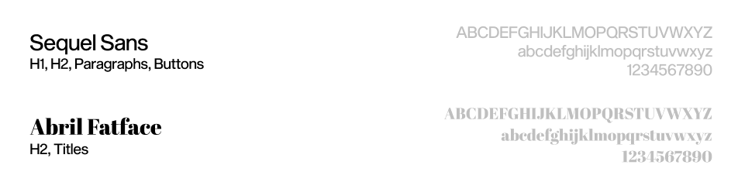

**Colors**

**Images Style**